Anwenderbericht
3D-Scantechnologie ermöglicht Ohrrekonstruktion für Mikrotie-Patienten
Mikrotie-Patienten leiden unter fehlgebildeten oder fehlenden Ohren. Chirurgische Methoden zur Behandlung von Mikrotie waren fast seit fünfzig Jahren unverändert und erforderten viele schmerzhafte Operationen. Die Chirurgin Dr. Sheryl Lewin war mit diesen Behandlungsmethoden nicht zufrieden und entdeckte eine neue Methode zur Ohrrekonstruktion, die allerdings viel Zeit in Anspruch nahm. Mithilfe von 3D-Scantechnologie ist es Dr. Lewin nun möglich, detailgetreue Scans innerhalb weniger Sekunden zu erstellen. Die Ohrrekonstruktion konnte dadurch erheblich beschleunigt werden, sodass Mikrotie-Patienten schneller geholfen werden kann.
Mikrotie-Patienten leiden unter fehlgebildeten oder fehlenden Ohren. Um sie von diesen Leiden zu befreien, wird meist das Verfahren der Ohrrekonstruktion mit Rippenknorpel angewendet. Dies ist ein kompliziertes Verfahren, das zwischen zwei bis vier Operationen erfordert. Bei diesem Eingriff wird ein Stück Rippenknorpel aus dem Brustkorb des Patienten herausgeschnitten und dann in die Form eines regulär entwickelten Ohrs modelliert. Anschließend wird das aus Knorpel geformte Ohr chirurgisch unter die eingeschnittene Haut des Schädels geschoben und vernäht. In diesem Prozedere finden Operationen normalerweise im Abstand von drei bis sechs Monaten statt und der Weg zu einem neuen Ohr zieht sich über mehr als ein Jahr hinweg.
Die Mehrzahl der sich in Behandlung befindenden Mikrotie-Patienten sind Kinder, die mehrere schmerzhafte Operationen überstehen müssen. Doch aufgrund des Knorpelverlustes leben sie oft mit einer dauerhaften Brustnarbe und möglicherweise einer Brustasymmetrie. Dabei müssen jüngere Kinder auf einen solchen Eingriff bis zu einem Alter von acht bis zehn Jahren warten, da ihre Knorpel für ein Ohr in Erwachsenengröße noch nicht ausgebildet sind. Bis dahin leiden sie unter ihrem Geburtsfehler und ertragen oft jahrelang unangenehme Blicke, Kommentare und sogar Spott von Anderen.
Die Chirurgin Dr. Sheryl Lewin war mit den Ergebnissen und insbesondere mit den einhergehenden Schmerzen sowie den Altersanforderungen dieser Technik nicht zufrieden. Daher machte sie sich auf die Suche nach anderen chirurgischen Optionen und stieß auf die Möglichkeit, ein synthetisches Material als alternatives Ohrgerüst zu verwenden. Das Zusammenfügen eines zweiteiligen Implantats aus porösem Polyethylen bot viele Vorteile für die Ohrrekonstruktion. Man kann bereits im Alter von vier Jahren mit dem Prozess beginnen, sie bringt weniger schmerzhafte ambulante Operation mit sich und das Aussehen des Ohrs wird in nur ein oder zwei Operationen verbessert.
Doch es gibt auch einen Nachteil. Da bei dieser Technik zwei Teile miteinander verbunden werden müssen, besteht für Patienten lebenslang ein echtes Risiko. Ein Bruch im Implantat macht einen weiteren chirurgischen Eingriff erforderlich und das defekte wird ausgetauscht.
Um das Bruchrisiko zu minimieren, begann Dr. Lewin mit der Modellierung einteiliger Ohrimplantate aus hochdichtem, porösem Polyethylen: „Dieses Material ist meiner Kenntnis nach die beste Option für die Herstellung von Ohrimplantaten – besser als jedes andere Material, das mir bekannt ist, weil es im Gegensatz zu dem Silikon, das für Brustimplantate oder Titan-Hüftimplantate verwendet wird, im Körper weniger reaktiv ist. Der Körper sieht diese Materialien als Fremdkörper an und baut eine Kapsel zur Isolierung um sie herum. Aber bei porösem Polyethylen fördert dieses erstaunliche Material mit seinen Tausenden von Poren, die etwa 100 Mikrometer groß sind, die Gewebeintegration.“
„Die Blutgefäße und das Gewebe des Körpers wachsen tatsächlich in diese kleinen Löcher hinein und sind etwa so dick wie ein Blatt Papier. Das Material hat sich nicht nur als medizinisch sicher erwiesen, sondern hält auch noch ein Leben lang.“
Dr. Lewin begann mit der chirurgischen Neugestaltung von der Basis des Ohrs an und erzielte so eine Symmetrie zum anderen, regulär entwickelten Ohr des Patienten. Schnell verbreitete sich die Kunde vom „Lewin-Ohr“ und der neuen Methode. Patienten reisten aus der ganzen Welt zu Dr. Lewin.
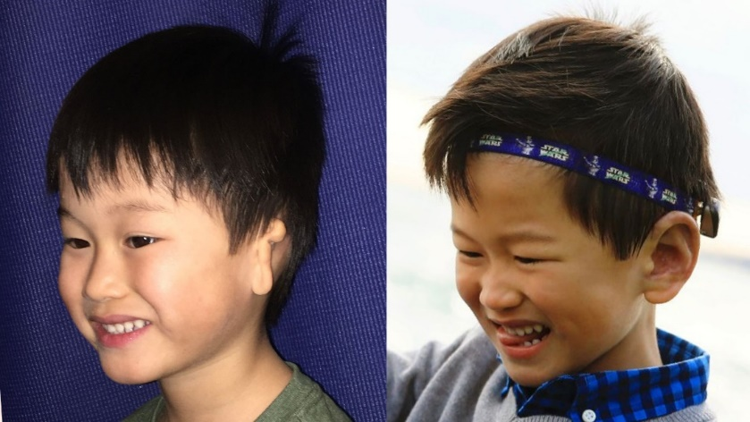
Fotos vor und nach der Operation von einem Patienten, dessen Leben verändert werden konnte
„Es ist eine echte Herausforderung lebensechte Ohren von Hand zu kreieren und zugleich ist die Aufgabe unglaublich befriedigend. Leider nimmt es viel Zeit in Anspruch meine Standards zu erreichen und ich habe mehr als ein Jahrzehnt für den gewünschten Grad an Genauigkeit gebraucht. Ich war zufrieden, gefühlt waren die Ergebnisse aber nicht perfekt symmetrisch. Also suchte ich weiter nach dem besonderen Etwas und war doch unsicher, was den Unterschied machen kann“, sagte Dr. Lewin.
3D-Scantechnologie beschleunigt Ohrrekonstruktion
Bei der Suche nach einer Lösung des Problems stieß Dr. Lewin eines Tages online auf mehrere Artikel über 3D-Scans im Gesundheitswesen. Auf der Website von Artec 3D las sie auf eine spannende Fallstudie über ein britisches Krankenhaus, das den tragbaren Farb-3D-Scanner Artec Spider von Artec 3D bei der Arbeit mit Mikrotie-Patienten einsetzt. Dr. Lewin handelte sofort und arrangierte eine Vorführung des 3D-Scanners vor Ort.
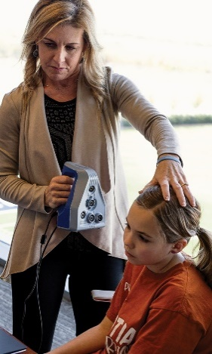
Dr. Lewin scannt das Ohr einer Patientin mit Artec Space Spider

„Beim Scanvorgang war ich von der Detailgenauigkeit und der schnellen Erfassung auf dem Bildschirm begeistert. In nur wenigen Sekunden nahm er die organischen Formen und Merkmale des Ohrs auf und Space Spider verwandelte es in einen naturgetreuen 3D-Scan. Besonders vorteilhaft ist, dass man ein kleines Kind für den Prozess nicht unter Narkose setzen muss. Denn genau das müssen Ärzte zur Aufnahme eines CT-Scans normalerweise, damit sich das Kind während des Scans nicht bewegt.“
Dr. Lewin bestellte einen Scanner und in den darauf folgenden Tagen und Wochen schuf sie ihren eigenen, einzigartigen Arbeitsablauf. Dr. Lewins Arbeitsablauf mit Artec Space Spider sieht wie folgt aus: Nach einem Vorgespräch gilt es zwei Dinge sicherzustellen. Zum einen, ob das Kind fit für die Operation ist und zum anderen, ob das regulär entwickelte Ohr des Kindes für den Scan geeignet ist. Sie erklärt dem Kind und den Eltern die Funktionsweise des Scanners und dass sein blaues Licht zu 100 Prozent sicher für das Kind ist.
Dann werden die Haare des Kindes oberhalb des Ohrs mit etwas Gel zurückgekämmt, um einen ungehinderten Blick auf die gesamte Ohrstruktur zu ermöglichen. Anschließend wird eine kleine Strumpfhaube auf den Kopf des Kindes gestülpt und die Haare für den Scan gebändigt.
Damit das Kind während des Scannens ruhig bleibt, erhält es eine Ablenkung, beispielsweise ein Smartphone mit verschiedenen Spielen. Während das Kind auf das Spiel konzentriert ist, verwendet Dr. Lewin den 3D-Scanner und erfasst das Ohr des Kindes in hochauflösendem Farb-3D.
Dr. Lewis sagt zu ihrer Scan-Technik: „Kinder sind immer gespannt auf die Erklärung des Scanners. Währenddessen scanne ich das regulär entwickelte Ohr ein oder zwei Mal und stelle eine vollständige Erfassung aller anatomischen Strukturen für die Herstellung des neuen Ohrs sicher. Mit Artec Space Spider ist es spielend einfach und ich sehe umgehend Ergebnisse auf dem Bildschirm in der Scan-Software Artec Studio. Damit weiß ich in Echtzeit, wenn alles perfekt erfasst wurde.“
Überprüfung des Scans per Software
Nach dem Scannen überprüfen Dr. Lewin und der Patient zusammen mit den Eltern den 3D-Scan des Ohrs, drehen es und zoomen es heran. So sehen sie alle seine Strukturen und Dr. Lewin erklärt ihnen dabei genau, wie das „große“ Ohr aussehen wird.
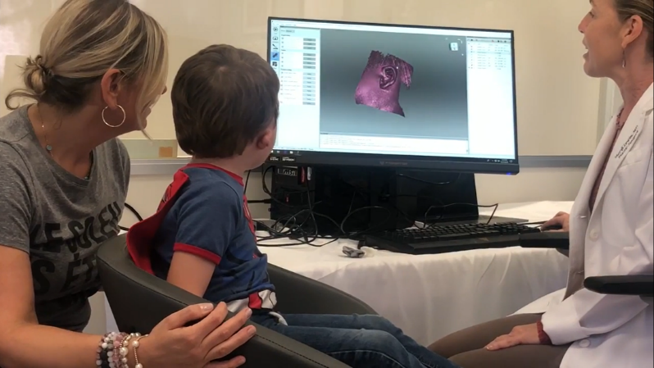
Dr. Lewin und ihr Patient (mit seiner Mutter) bei der Überprüfung eines Scans, der mit Artec Space Spider erstellt wurde
Anpassungen des Ohrdesigns werden mit Hilfe spezieller Software auf der Grundlage des Alters und der Anatomie des Kindes vorgenommen und im Zusammenspiel optimiert. Von Artec Studio aus wird die STL-Datei ohne Verarbeitung des Scans direkt an Poriferous LLC geschickt. Poriferous LLC sind Implantatspezialisten mit Sitz in Georgia/USA, die den Scan in ein individuelles Ohrimplantat aus Su-Por, der firmeneigenen Mischung aus porösem Polyethylen mit hoher Dichte, umwandeln.
Zwei Wochen später wird das neue Ohrimplantat an Dr. Lewin geschickt. Zum Zeitpunkt der Operation formt Dr. Lewin von Hand zusätzliche Details in das Ohr ein und zielt auf eine natürliche Genauigkeit ab. Sobald die anderen Teile der Präparation abgeschlossen sind, passt sie die Basis des Implantats so an, dass es bei der chirurgischen Platzierung symmetrisch zum gegenüberliegenden Ohr ist.
„Der Grund, warum ich das tue, ist, dass bei der Mikrotie nicht nur das äußere Ohr betroffen ist, sondern auch der Schädelknochen sowie das Gewebe der entsprechenden Gesichtshälfte“, erklärt Dr. Lewin. „In vielleicht 15 Prozent der Fälle ist nur das Ohr selbst betroffen, doch bei der Mehrheit der Patienten liegt zumindest eine hemifaziale Mikrosomie vor. Das bedeutet, dass der Schädel oft auf der betroffenen Seite anders aussieht. Und der Kiefer ist in der Regel kleiner, ebenso wie die Wange und die Augenhöhle. All dies muss bei der Vorbereitung des neuen Ohrs und seiner Basis berücksichtigt werden.“
Die Operation dauert acht bis zehn Stunden. Danach wacht der Patient auf, und schon etwa eine Stunde später geht er mit seiner Familie zurück ins Hotel. Zwei Nachuntersuchungen in den nächsten zwei Wochen stellen sicher, dass keine Komplikationen aufgetreten sind und alles korrekt verheilt.
Virtuelle Otoplastik für eine optimale Symmetrie
Dr. Lewin hat noch einen anderen Weg gefunden, ihren Patienten zu helfen. Einige von ihnen haben ein nicht-mikrotisches Ohr, das stärker als das neu geschaffene Ohr absteht. Das kann einen ziemlichen Kontrast bilden.
Die Standardlösung in der plastischen Chirurgie ist die so genannte „Otoplastik“, bei der das regulär entwickelte Ohr operativ „zurückgesetzt“ wird, damit es flacher am Kopf anliegt. Dr. Lewin hat einen Weg gefunden, dieses Problem zu lösen, indem sie den Artec Space Spider verwendet, um eine ästhetisch ansprechendere Symmetrie zu erreichen:
„Ich habe eine Möglichkeit entwickelt, das Ohr vorübergehend weiter hinten zu halten. Dann scanne ich das Ohr und führe mit Space Spider und in Zusammenarbeit mit den brillanten Spezialisten von Poriferous eine, wie ich es nenne, 'virtuelle Otoplastik' durch. Es ist erstaunlich, denn wenn ich jetzt das regulär entwickelte Ohr des Kindes scannen kann, benutze ich diesen Scan nicht nur, um das neue Ohr zu erstellen, sondern auch, um das gesunde Ohr chirurgisch so anzupassen, dass es perfekt zu dem neuen, implantierten Ohr passt.“
„Wenn man dann das Kind nach dem Eingriff von vorne betrachtet, ergibt sich eine schöne Symmetrie, als ob es schon immer so gewesen wäre.“
Im Laufe der Jahre hat Dr. Lewin Hunderte von „Lewin-Ohren“ chirurgisch angelegt und das Leben von Patienten auf der ganzen Welt verändert. Sie bleibt persönlich mit ihren Patienten und deren Familien langfristig in Kontakt.
Dr. Lewin führt drei Operationen pro Woche durch und plant die Patienten Monate im Voraus ein. Sie kommen aus den Vereinigten Staaten und der ganzen Welt zu ihr, einschließlich Europa, China, Südkorea, Australien, Kanada und Lateinamerika.
Über ihre reguläre chirurgische Praxis hinaus gründete und leitet Dr. Lewin Earicles-Miracles for Ears, eine gemeinnützige Organisation, die sich darauf konzentriert, Kindern zu helfen, bei denen die Mikrotie-Chirurgie fehlgeschlagen ist.
Da etwa eines von 8.000 Kindern mit Mikrotie geboren wird, könnten weltweit Myriaden von Kindern von diesem lebensverändernden Verfahren profitieren. Und Dr. Sheryl Lewin tut alles, was sie kann, um möglichst allen Kindern zu helfen.

